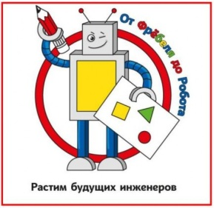
Образовательный маршрут по парциальной образовательной программы дошкольного образования «ОТ ФРЕБЕЛЯ ДО РОБОТА» растим будущих инженеров
Для организации совместной деятельности детей и родителей по знакомству детей с профессиями в сети Интернет
Уважаемые родители!
Приглашаем Вас и Ваших детей в удивительный мир будущих инженеров! Этот образовательный маршрут направлен на развитие инженерно-конструкторского творчества дошкольников, предназначен для развития у ребенка внимания, речи, мелкой моторики и расширения кругозора. В ходе прохождения этого образовательного маршрута ваш ребенок узнает, что такое авиационная и ракетно – космическая техника. В ходе практической деятельности попробует свои силы и проявит творческие способности в создании построек и макетов. Вы можете сами выбрать материал из рекомендованных игр и упражнений или следовать этапам маршрута. В помощь Вам мы предоставляем, вам инженерную книгу переедите по ссылке: https://drive.google.com/file/d/1W1W94A0Yc9ekkrov3LI-eEGxrMoK-9Cy/view?usp=sharing

№ Задания | Задание | Совместное выполнение заданий в сети Интернет
Тематический блок:

Авиационная и ракетно-космическая техника

Тема: «Воздушный змей»

Задание №1  Просмотр видео «Галилео. Воздушный змей» | Просмотр видеоролик вместе с ребенком, о том что воздушный змей, как и бумажный самолет, является летательным аппаратом тяжелее воздуха, но разница лишь в том, что самолет двигается поступательно и сам создает встречный набегающий поток воздуха, который его поддерживает, а змей подвергается действию движущегося воздуха (ветра) в неподвижном по отношению к земле состоянии. После просмотра побеседуйте с ребенком.  Что такое воздушный змей?  Что заставляет воздушного змея летать?  С чего начинается создание воздушного змея?  Из чего делают воздушного змея?  Какой формы может быть воздушный змей?  Каким должен быть материал для воздушного змея?  Что мешает воздушному змею подхватить поток воздуха? | 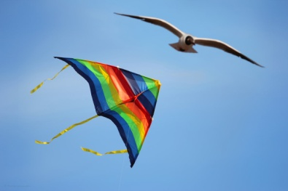
Задание№2  Работа в инженерной книги | Откройте инженерную книгу и вырезанные предварительно изображения с правилами безопасности наклейте в инженерную книгу. | https://drive.google.com/file/d/1W1W94A0Yc9ekkrov3LI-eEGxrMoK-9Cy/view?usp=sharing
Задание №3  Создание эскиза модели «Воздушный змей» | Вместе с ребенком зарисуйте схему воздушного змея в инженерную книгу.  Схему вы можете найти по ссылке. | Перейдите по ссылке:  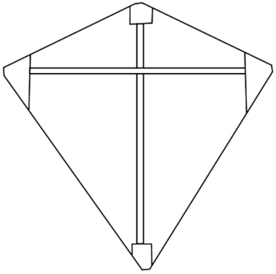
Задание №4  Создание по схеме воздушного змея | Вместе с ребенком по схеме зарисованную ранее «Воздушный змей» создайте конструкцию. При построении можете использовать видео.  После того как вы с ребенком собрали конструкцию воздушного змея предлагаю вам с ребенком игру «Запускаем воздушного змея» | https://www.youtube.com/watch?v=co2TvRStBHg
Задание №5 | Предложите ребенку расположить свою модель в своей комнате
Задание №6 | Предложите ребенку сфотографировать свою модель для создания альбома мои постройки.
Задание №7  Просмотр мультфильма «Йоко воздушный змей» | Вместе с детьми посмотрите, а затем обсудите сюжет мультфильм «Йоко воздушный змей» | 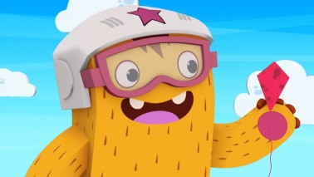
Тема: «Самолет»

Задание№1  Интерактивная беседа об особенностях строения самолета  Интерактивная беседа с презентацией «Виды самолетов» | В ходе интерактивной беседы обратите внимание ребенка на строение самолета (кабина пилота, крыло, шасси, фюзеляж, стабилизатор, киль, пропеллер) как летательного аппарата.  Посмотрите презентацию со своим ребенком «Виды самолетов»  После просмотра проведите беседу с ребенком на тему:  Где летают самолеты?  Какой это вид транспорта?  Кто управляет самолетом?  Кто придумал и создал самолет?  Какие самолеты тебе понравилась больше?  Как используют самолеты?  Для чего нужны самолеты? | 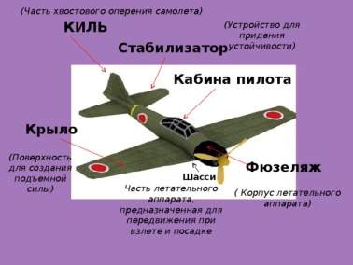  - Перейдите по ссылке: https://uchitelya.com/obschestvoznanie/22096-prezentaciya-samolety.html
Задание№2  Работа в инженерной книги | Откройте инженерную книгу и вырезанные предварительно изображения с правилами безопасности наклейте в инженерную книгу. | https://drive.google.com/file/d/1W1W94A0Yc9ekkrov3LI-eEGxrMoK-9Cy/view?usp=sharing
Задание №3  Создание схемы сборки самолета | Предложите ребенку придумать и нарисовать схемы будущего самолета в инженерную книгу.  Выберите модель самолета, который понравится вашему ребенку, и зарисуйте ее в инженерную книгу. | 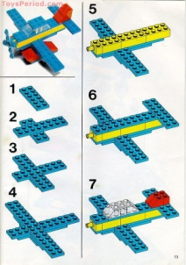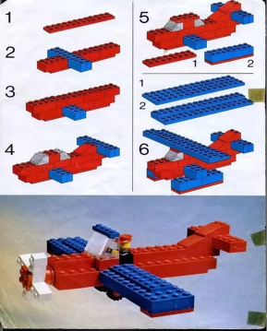
Задание №4  Создание по схеме модель «Самолет» | Рассмотрите схему и постройте вместе с ребенком. | Перейдите по ссылке:
Задание №5 | Предложите ребенку расположить свою модель в своей комнате
Задание №6 | Предложите ребенку сфотографировать свою модель для создания альбома мои постройки.
Задание№7  Игровая деятельность | Перейдите по ссылке  - Вместе со своим ребенком поиграйте в интерактивное упражнение «Строение самолета»  - Соберите пазлы | Перейдите по ссылке:  - https://learningapps.org/display?v=pvk49bkra19  - https://www.jigsawplanet.com/?rc=play&pid=3723d9aa56a8
Тема: «Космодром»

Задание №1  Интерактивная беседа с презентацией «Первый в космосе»  Интерактивная беседа «Космодром»  Просмотр мультфильма «Тайна третей планеты» | Посмотрите с ребенком презентацию. После просмотра побеседуйте с ребенком:  Кто управляет ракетой?  А кто такие космонавты?  Кто же был первым космонавтом на Земле?  Как вы думаете, каким должен быть космонавт?  Что такое космодром?  Посмотрите с ребенком мультфильм «Тайна третей планеты» после просмотра побеседуйте.  Проведите беседы: «Почему в космос летают на ракете?», «Зачем летать в космос?» «Почему солнце такое горячее?», «Тёмный космос», «Почему всё падает на землю?», «Есть ли в космосе жизнь», «Какие бывают звезды?» | Перейдите по ссылке:  https://infourok.ru/prezentaciya-detyam-o-kosmose-1013780.html  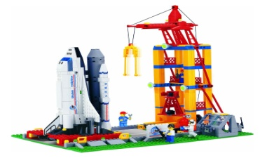  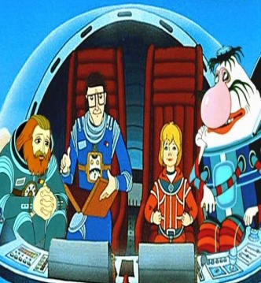
Задание№2  Работа в инженерной книги | Откройте инженерную книгу и вырезанные предварительно изображения с правилами безопасности наклейте в инженерную книгу. | https://drive.google.com/file/d/1W1W94A0Yc9ekkrov3LI-eEGxrMoK-9Cy/view?usp=sharing
Задание №3  Создание схемы сборки | Предложите ребенку придумать и нарисовать схемы будущего самолета в инженерную книгу. | Перейдите по ссылке:  https://konspekta.net/lektsiiorgimg/baza17/2046875263886.files/image884.jpg
Задание №4  Создание по схеме модель «Космодром» | Попробуйте вместе с ребенком сделать постройку из деревянного конструктора.  Посмотрите видео ролик.  Задайте ребенку вопрос: Где готовят космонавтов?  Какими качествами должен обладать космонавт для полёта в космос?  Как называется одежда космонавтов?  А откуда производится запуск ракет?  А знаешь ли ты люди каких профессий работают на космодроме? (Конструкторы, врачи, строители, повара, космонавты.)  Попробуйте вместе с ребенком сделать макет космодрома. | Перейдите по ссылке:  https://yandex.ru/images/search?pos=2&img_url=https%3A%2F%2Fjili-bili.ru%2Ffiles%2Fproducts%2F95%2Fbig%2F151298524861.jpg&text=%D0%BA%D0%BE%D1%81%D0%BC%D0%BE%D0%B4%D1%80%D0%BE%D0%BC%20%D0%BA%D0%BE%D0%BD%D1%81%D1%82%D1%80%D1%83%D0%B8%D1%80%D0%BE%D0%B2%D0%B0
Задание №5 | Предложите ребенку расположить свою модель в своей комнате
Задание №6 | Предложите ребенку сфотографировать свою модель для создания альбома мои постройки.
Задание №7  Сюжетно-ролевая игра | Предложите ребенку поиграть в сюжетно-ролевую игру. | Перейдите по ссылке:  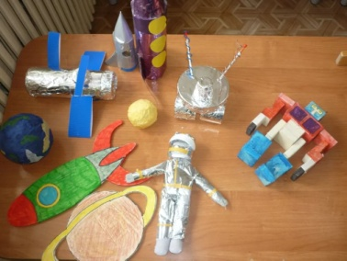
Задание № 8  Прочитайте ребенку литературное произведение | Предоставляю вам и вашему ребенку энциклопедию и художественные произведения. Чтение детских энциклопедий (раздел космос);  Ознакомление с художественной литературой:  Г. Шалаева «Почему планеты не сталкиваются?», «Что такое комета?», «Почему у кометы есть хвост?», «Далеко ли до звёзд?», «Жил да был звездочёт»;  В. Бороздин «Первый в космосе»; Ю. Яковлев «Трое в космосе»,  А. Леонов «Шаги над планетой»;  Н. Носов «Незнайка на Луне»;  В. Медведев «Звездочёт Брунька», В. Драгунский «Удивительный день»; | Перейдите по ссылке:  http://ya-uznayu.ru/kosmos.html

